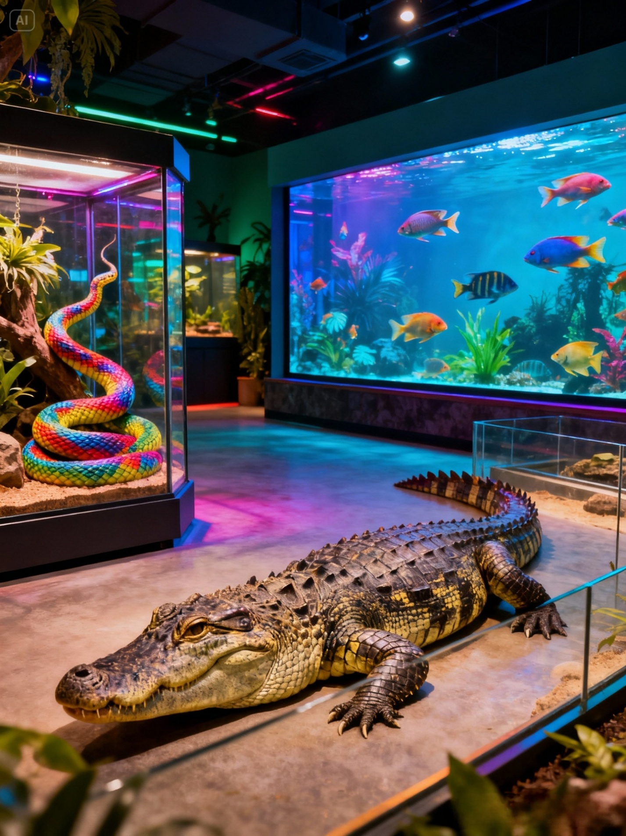

Öffnungszeiten

Monntag – Sonntag : 10:00 – 18:00 Uhr

Eintrittspreise

* Erwachsene : 12,00 €
* Kinder (4 – 14 Jahre) : 8,00 €
* Familienkarte : 32,00 €

Gruppenrabatte für Schulklassen verfügbar

Addresse

Beethovenstraße 7a 98544 Zella-Mehlis

Anfahrt/Verkehr

Bus :Mehrere Linien Richtung Zella-Mehlis

Mitte Bahn : Zella-Mehlis (ca. 12-15 Minuten Fußweg)

Auto : Kostenlose Parkplätze direct am Exotarium

Wegzeit von Suhl

Mit Auto ca. 10 Minuten

Mit Bus/Bahn 20-25 Minuten

Website

www.exotarium-zella-mehlis.de

Besucher finden hier eine beeindruckende Vielfalt an exotischen Tieren: Schlangen, Echsen, Frösche, Spinnen, Krokodile, Schildkröten, tropische Fische und viele weitere Arten. Das Exotarium bietet lehrreiche Informationen über Lebensraüme, Verhalten und Besonderheiten der Tiere. Die Anlage ist modern gestaltet und eignet sich hervorragend für Familien, Schulklassen, Touristen sowie alle, die sich für Biologie oder exotische Tierwelt interessieren.

Das Exotarium Zella-Mehlis ist Thüringens größtes Terrarien- und Aquarienhaus

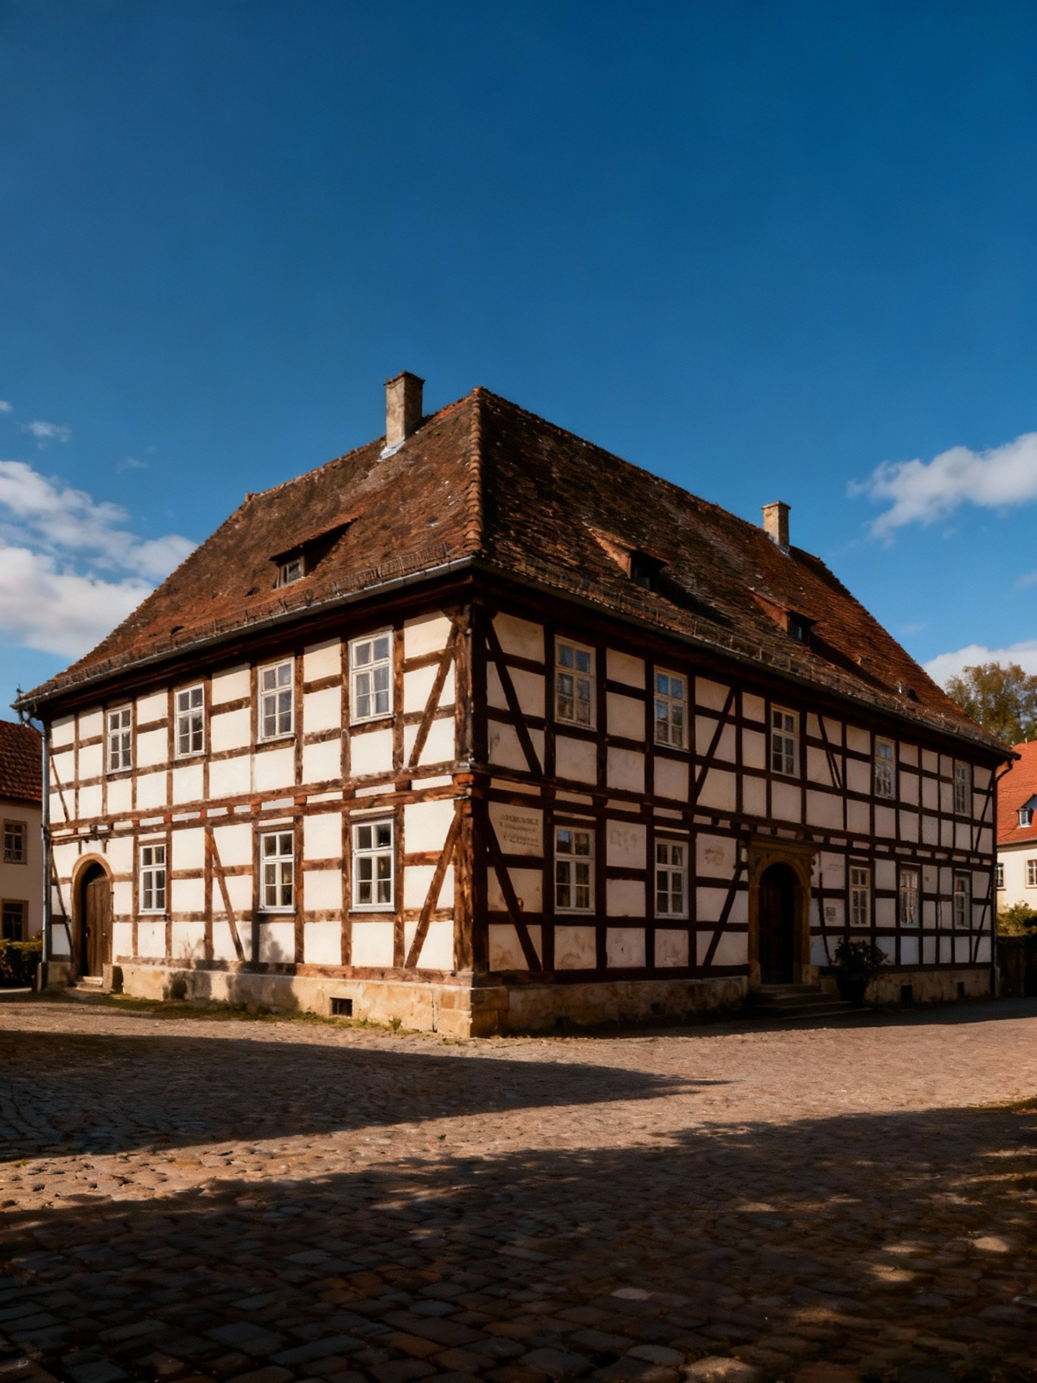

Das Museum Suhl ist ein Spezialmuseum zur Kultur- und Technikgesichte der Suhler Handfeuerwaffenfertigumg. Das Museum befindet sic him histrorischen „Malzhaus” einem Fachwerkbau aus dem 17. Jahrhundert und zeigt auf drei Etagen die rund 600 jährige Geschichte der Suhler Waffenproduktion mit zahlreichen Originalexponaten.

Die Austellung deck fünf (teilweise auch sechs, je nach Übersicht) Hauptbereiche ab : „Welt der Waffen”, „Heimat der Büchsenmacher”, „Militärwaffen”, „Jagdwaffen” und „Sportwaffen”.

Waffenmuseum Suhl

Öffnungszeiten

Täglich : 10:00 – 18:00 Uhr

Preis/Eintritt

* Erwachsene : 9,00 €
* Ermäßigt : 7,00 €
* Kinder/Schüler (6-16 Jahre): 4,00 €

Kinder unter 6 Jahren frei

Familienkarte 20,00 € / Familie

Anreise / Bus- bzw. Bahnverbindung & Wegezeiten

Mit dem Zug : Zielbahnhof Bahnhof Suhl (Bahnhofstraße 28, 98527 Suhl).

Vom Bahnhof Suhl zum Museum : zu Fuß etwa 500m man geht durch die Unterfühtung, hält sich links, dann nach ca. 300m rechts in die Friedrich-König-Straße : Congress Centrum Suhl (direct Neben dem Museum) ist ausgeschildert.

Adresse & Kontakt

Waffenmuseum Suhl

Friedrich-KönigStraße 19

98527 Suhl, Deutschland

Telefon : +49(0)3681 / 742 218

Email : [info@waffenmuseum.eu](mailto:info@waffenmuseum.eu)

Website : www,waffenmuseumsuhl.de



Viba Nougat-Welt

Die Viba Nougat-Welt ist ein modernes Erlebniszentrum rund um Nougat, Schokolade und feine Confiserie-Kunst. Besucher können live miterleben, wie Nougat-Spezialitäten hergestellt werden, interaktive Stationen ausprobieren und in der Schau-Confiserie eigene Pralinen kreieren.

Öffnungszeiten

(kann saisonal variieren)

Montag – Sonntag: 10:00 – 18:00 Uhr

Eintrittspreise

Eintritt ins Erlebniszentrum: ca. 3–5 €

Workshops / Pralinenkurs: ca. 10–20 € (je nach Kurs)

Shop & Café: frei zugänglich

Adresse

Viba Nougat-Welt

Nougat-Allee 1

98574 Schmalkalden

Bus- / Bahnverbindungen

Bahnhof Schmalkalden-Fachhochschule → ca. 10–15 Minuten Fußweg

Bus-Haltestellen in der Nähe:

* „Viba Nougat-Welt“
* „Hochschule Schmalkalden“

‍ Wegezeiten

* Vom Stadtzentrum Schmalkalden: ca. 10 Minuten zu Fuß
* Vom Bahnhof Schmalkalden: ca. 15–20 Minuten zu Fuß

Internetseite

www.viba-sweets.de

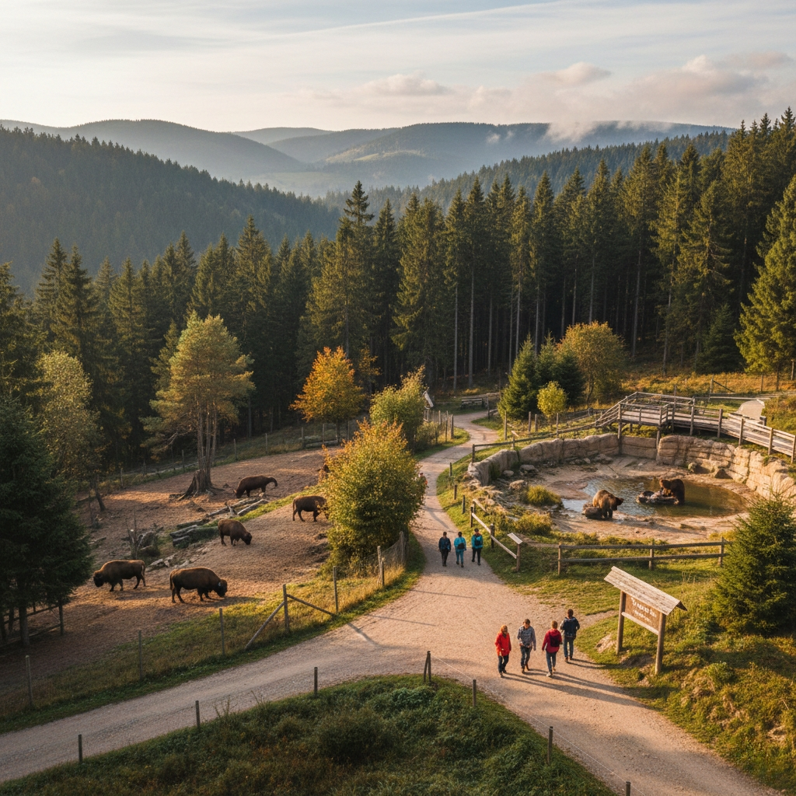

Der Tierpark Suhl

Der Tierpark Suhl liegt idyllisch am Fuße des Lauterbergs und bietet eine naturnahe Umgebung mit einer Vielfalt von Tierarten – von heimischen Wildtieren wie Luchsen, Wildschweinen und Hirschen bis zu exotischeren Arten wie Erdmännchen oder verschiedenen Vogelarten.

Die gepflegten Wege, Spielplätze und Info-Stationen machen den Besuch sowohl lehrreich als auch entspannend. Ideal für Familien, Schulklassen und Naturfreunde.

Öffnungszeiten

Täglich geöffnet: 09:00 – 18:00 Uhr

(Winterzeiten ggf. kürzer)

Eintrittspreise

Erwachsene: 6,00 €

Kinder (3–14 Jahre): 3,50 €

Familienkarte: 15,00 €

Anfahrt / Verkehr

Bus: Linie 4 – Haltestelle Tierpark

Auto: Kostenlose Parkplätze vorhanden

Zu Fuß: ca. 20–25 Minuten vom Stadtzentrum

Wegezeit von Suhl Zentrum

Mit Bus/Auto: 10 Minuten

Internetseite

www.tierpark-suhl.eu

Adresse

Carl-Fiedler-Straße 58

98527 Suhl

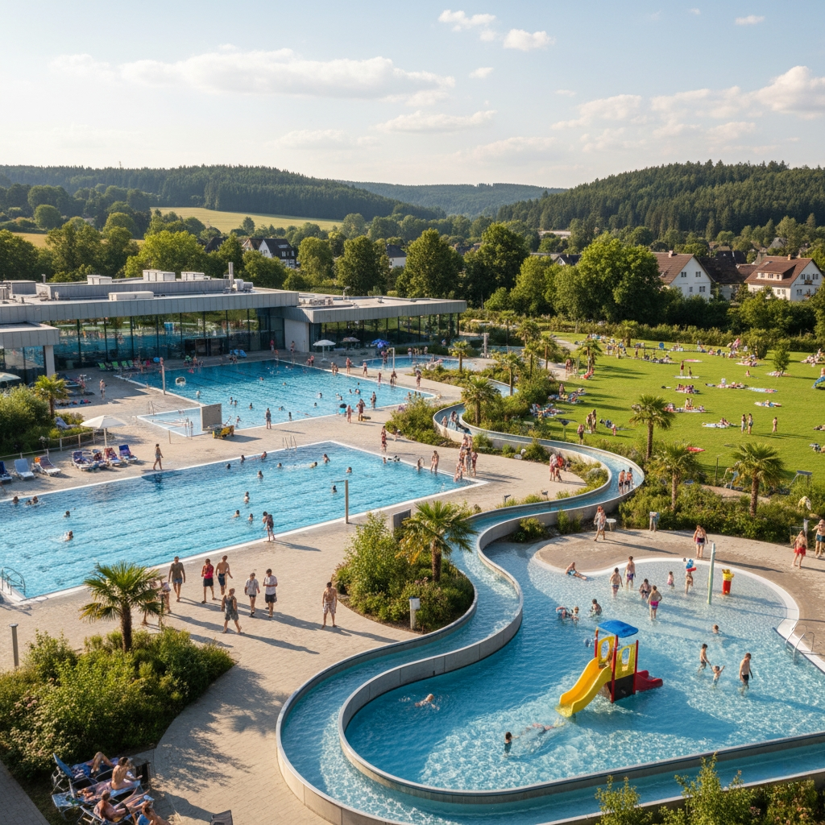

**Das Ottilienbad Suhl ist ein modernes Erlebnis- und Freizeitbad mit Schwimmerbecken, Erlebnisrutsche, Kinderbereich, Whirlpool und einer großen Saunalandschaft.**

**Es ist ein beliebter Ort für Sportler, Familien und alle, die sich nach einem langen Tag entspannen möchten. Die Anlage ist barrierefrei und bietet ein angenehmes, gepflegtes Ambiente.**

**Das Ottilienbad Suhl**

Öffnungszeiten

Montag – Donnerstag: 10:00 – 21:00 Uhr

Freitag – Samstag: 10:00 – 22:00 Uhr

Sonntag: 10:00 – 20:00 Uhr

Eintrittspreise

**Erwachsene: 6,50 € (2 Stunden)**

**Kinder (6–15 Jahre): 4,50 €**

**Saunaaufschlag: +4,00 €**

Familienticket ab 17,00 €

Anfahrt / Verkehr

**Bus: Linie 1 oder 3 – Haltestelle Bahnhofstraße**

**Bahn: 5 Minuten vom Bahnhof Suhl**

**Auto: Parkplätze direkt vor Ort**

Wegezeit vom Suhl Zentrum

Zu Fuß: ca. 10 Minuten

Mit Bus: 5 Minuten

Adresse

Bahnhofstraße 21, 98527 Suhl

Internetseite

www.ottilienbad.de

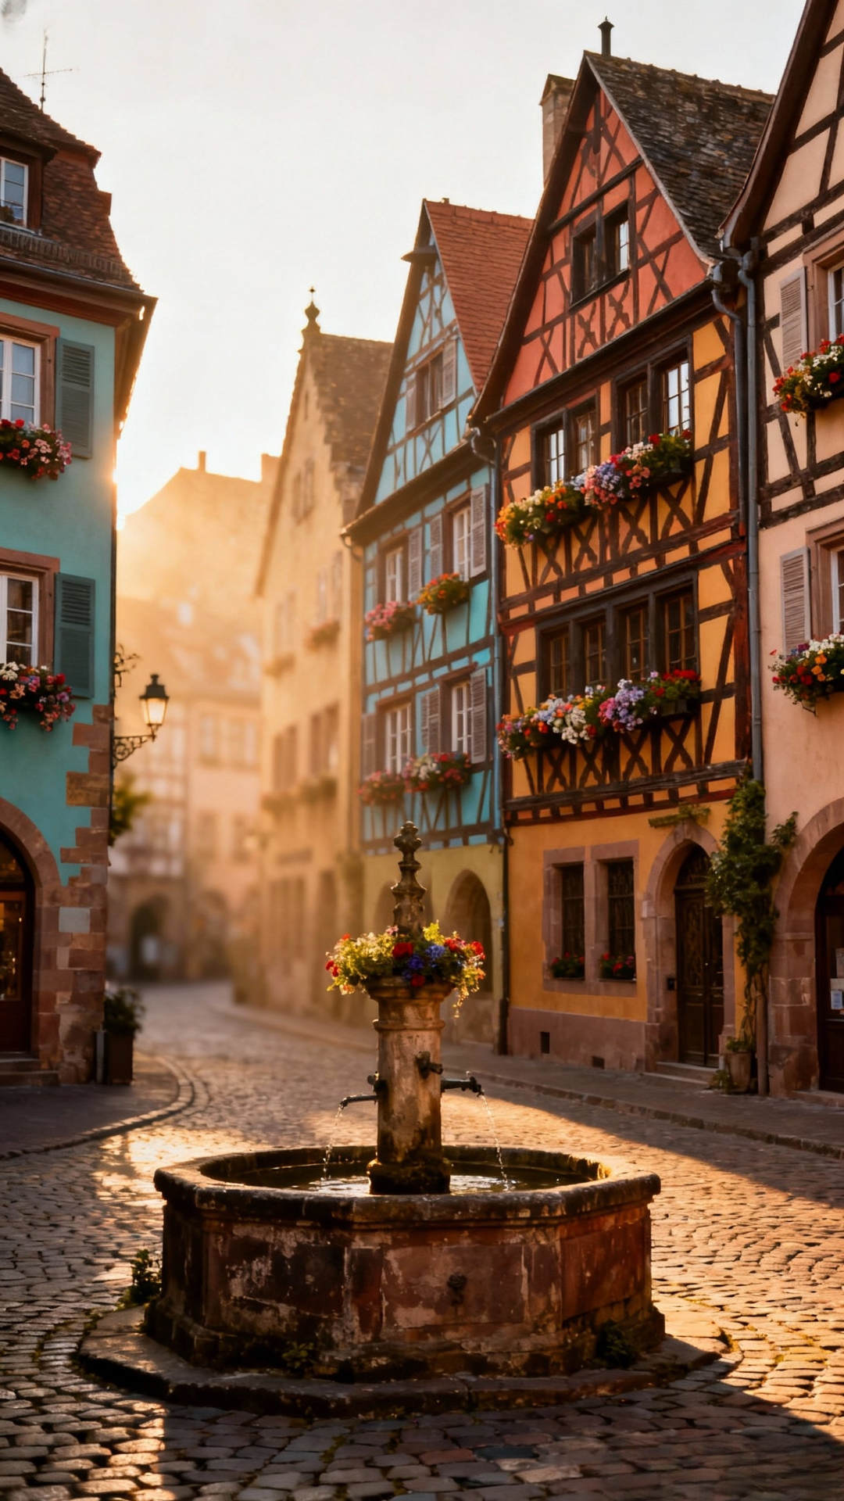

Historische Altstadt Schmalkalden

Die historische Altstadt von Schmalkalden gehört zu den schönsten Fachwerkensembles Thüringens. Enge Gassen, farbenfrohe Fachwerkhäuser, kleine Plätze und liebevoll restaurierte Gebäude schaffen eine Atmosphäre, die an das Mittelalter erinnert.

Besucher können gemütlich durch die Fußgängerzone schlendern, regionale Geschäfte entdecken, traditionelle Cafés besuchen oder Sehenswürdigkeiten wie das Lutherhaus, das Rathaus und die Stadtkirche St. Georg besichtigen.

Die Altstadt ist ideal für Spaziergänge, Fototouren, Stadtführungen und kulinarische Entdeckungen

Bus- / Bahnverbindungen

Bahnhof Schmalkalden → ca. 10 Minuten zu Fuß

Bushaltestellen in der Nähe:

„Altmarkt“

„Historische Altstadt“

„Auer Gasse“

Wegezeiten

Vom Bahnhof: 10–12 Minuten Fußweg

Von Viba Nougat-Welt: ca. 8 Minuten zu Fuß

Von Schloss Wilhelmsburg: ca. 10 Minuten bergab

Öffnungszeiten

Die Altstadt ist frei zugänglich – 24/7

(Sehenswürdigkeiten darin haben jeweils eigene Öffnungszeiten.)

Preise

Spaziergang durch die Altstadt: kostenfrei

Stadtführungen: ca. 5–10 €

Eintritte in einzelne Museen/Objekte variieren je nach Ort

Adresse

(Ein zentraler Treffpunkt)

Altmarkt Schmalkalden

98574 Schmalkalden

9

Internetseite

www.schmalkalden.de

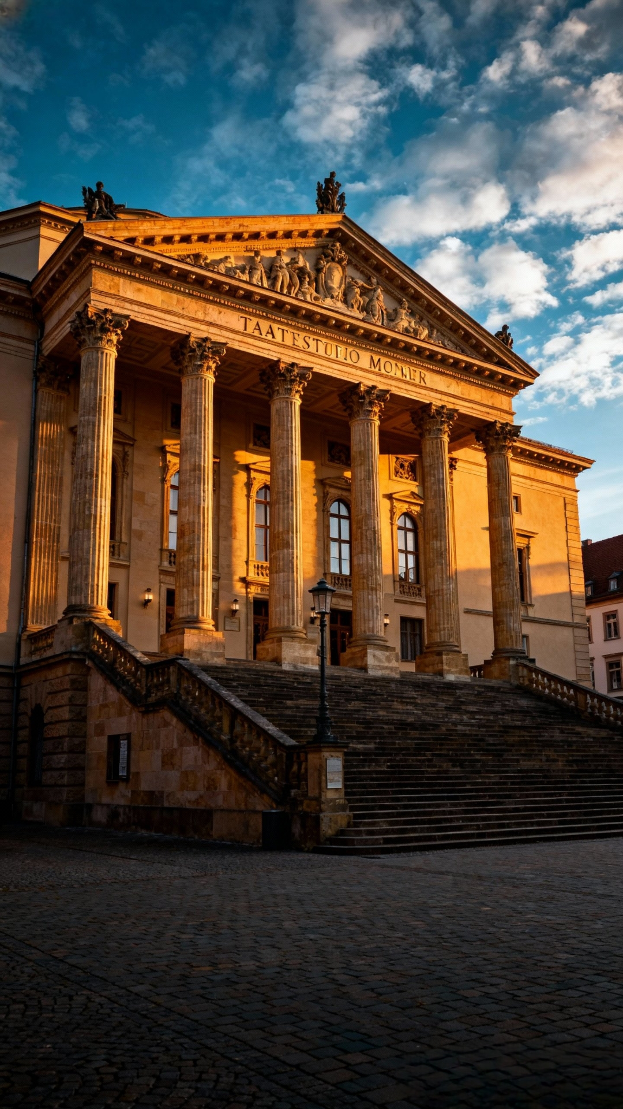

Das Staatstheater Meiningen zählt zu den traditionsreichsten Theatern Deutschlands. Bereits im 19. Jahrhundert machte das „Meininger Hoftheater“ europaweit Geschichte und prägte moderne Regietheater-Traditionen.

Heute bietet das Haus ein vielfältiges Programm aus Schauspiel, Musiktheater, Oper, Konzerten, Ballett und Kinderstücken. Besucher erleben hochwertige Produktionen in einem historischen, eindrucksvollen Theatersaal mit erstklassiger Akustik.

Ideal für Kulturinteressierte, Theaterliebhaber und Besucher, die Meiningen von seiner künstlerischen Seite erleben möchten.

Staatstheater Meiningen

Öffnungszeiten

Theaterkasse: Di–Fr 10:00 – 18:00 Uhr, Sa: 10:00 – 13:00 Uhr

Vorstellungen: je nach Spielplan (Abend- und Wochenendtermine)

Preise

Tickets: ca. 10–35 € (je nach Platz & Veranstaltung)

Ermäßigung für Schüler / Studierende verfügbar

Führungen gelegentlich: ca. 5–8 €

Bus- / Bahnverbindungen

Bahnhof Meiningen → ca. 10 Minuten Fußweg

Buslinien Richtung:

„Innenstadt / Bernhardstraße“

„Schillerstraße“

Danach 3–5 Minuten zu Fuß

‍Wegezeiten

Vom Marktplatz Meiningen: 5 Minuten zu Fuß

Vom Bahnhof: 10 Minuten zu Fuß

Adresse

Staatstheater Meiningen

Bernhardstraße 5

98617 Meiningen

Internetseite

www.staatstheater-meiningen.de

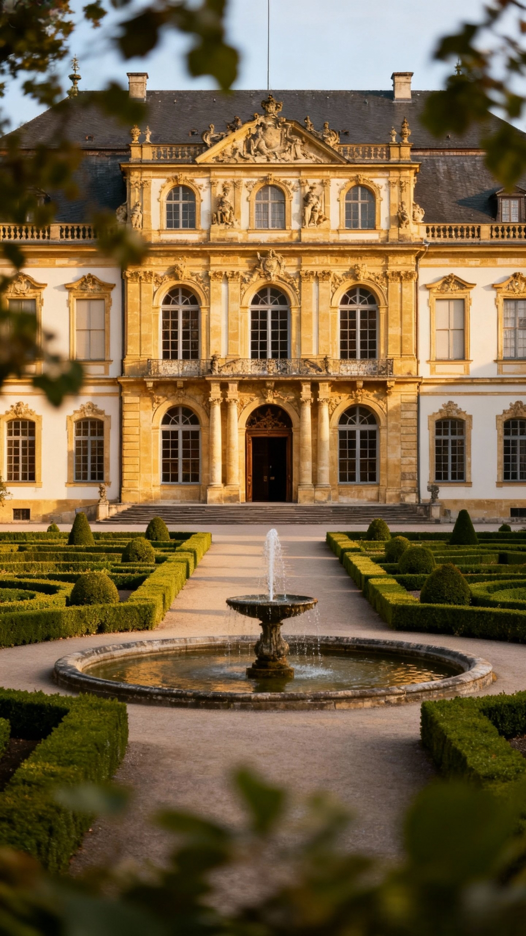

Die Meininger Museen bilden einen Museumsverbund aus mehreren historischen Einrichtungen, darunter das Schloss Elisabethenburg, das Literaturmuseum, das Theatermuseum „Zauberwelt der Kulisse“, die Musikbibliothek sowie wechselnde Sonderausstellungen.

Der Schwerpunkt liegt auf Theatergeschichte, Hofkultur und der einzigartigen Tradition der „Meininger“, die das europäische Theater revolutionierten.

Besucher erwartet eine Mischung aus Geschichte, Kunst, Architektur und interaktiven Ausstellungselementen — ideal für Familien, Kulturbegeisterte und Schulgruppen.

**Meininger Museen**

Bus- / Bahnverbindungen

Bahnhof Meiningen → ca. 12–15 Minuten Fußweg

Bushaltestellen:

„Schlossplatz“

„Bernhardstraße“

„Henneberger Haus“

‍Wegezeiten

Vom Marktplatz: 5 Minuten zu Fuß

Vom Bahnhof: 15 Minuten zu Fuß

Öffnungszeiten

(für Schloss Elisabethenburg – Hauptstandort)

Dienstag – Sonntag: 10:00 – 18:00 Uhr

Montag: geschlossen

Preise

Eintritt Hauptmuseum: ca. 5–8 €

Ermäßigt: ca. 3–5 €

Kombitickets für mehrere Museen verfügbar

Sonderausstellungen: Preise variieren leicht

Adresse (Hauptmuseum)

Schloss Elisabethenburg

Schlossplatz 1

98617 Meiningen

Internetseite

www.meiningermuseen.de

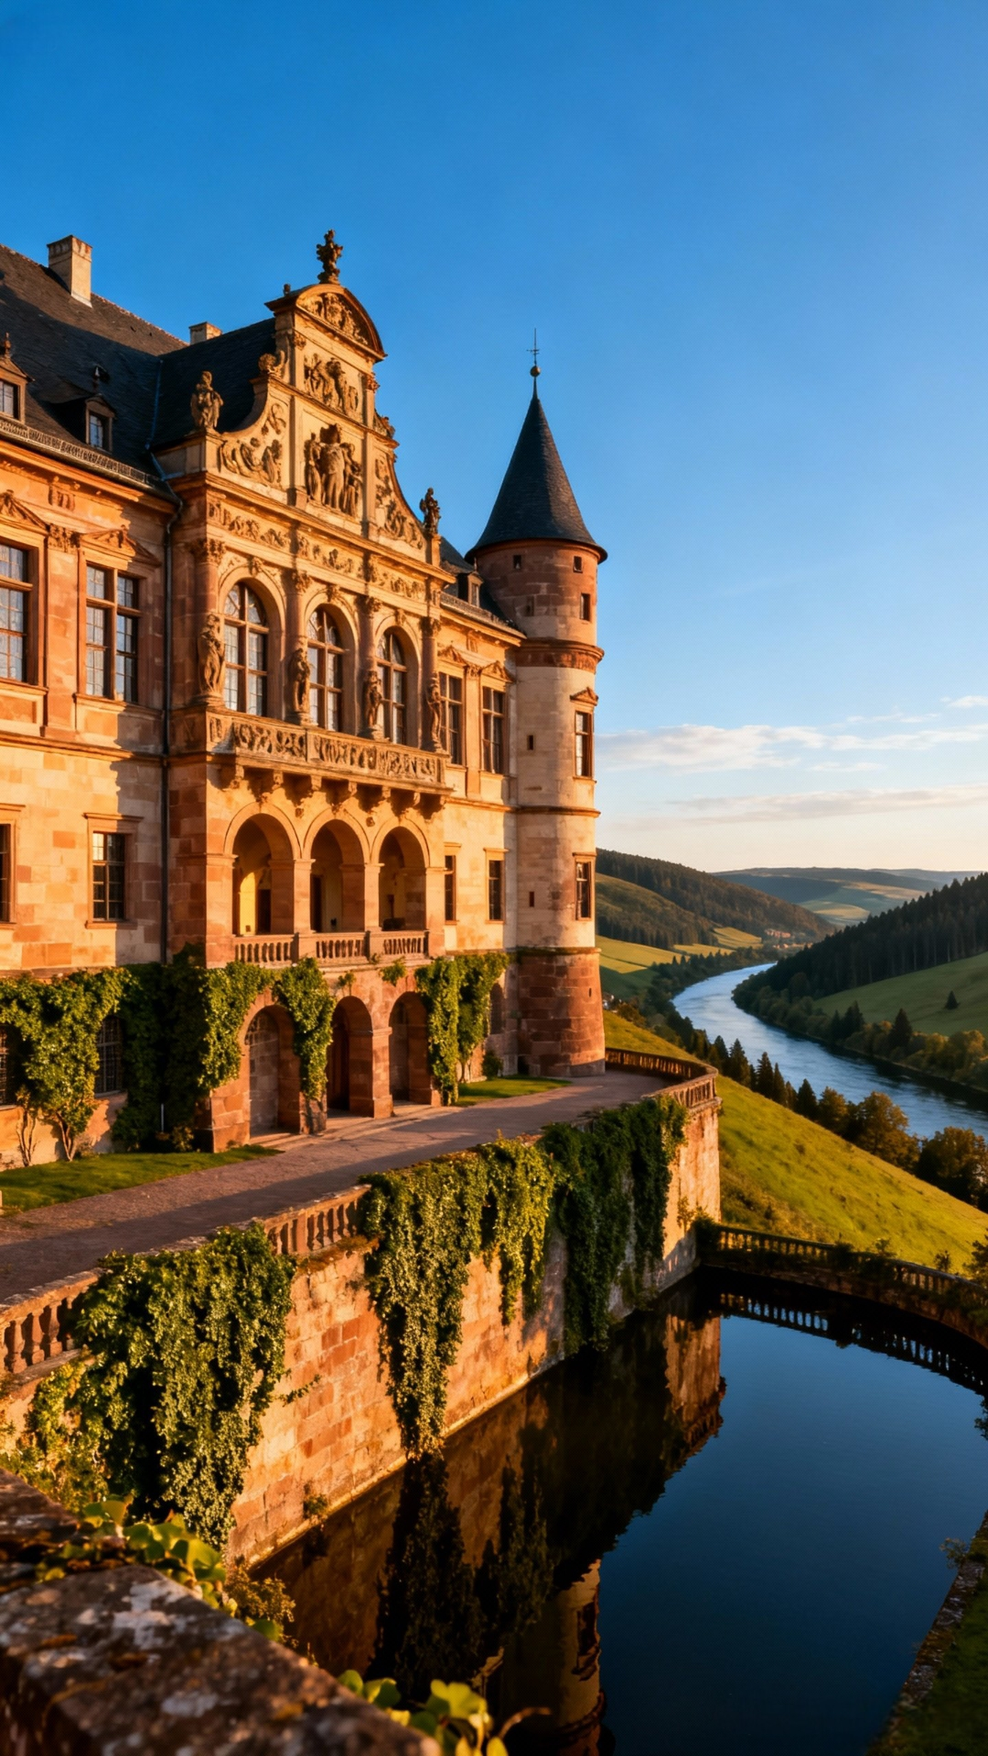

Schloss Wilhelmsburg ist eines der bedeutendsten Renaissance-Schlösser in Thüringen. Es wurde Ende des 16. Jahrhunderts erbaut und thront auf einer Anhöhe über Schmalkalden. Besucher erwartet eine beeindruckende Schlossanlage mit prachtvollen Sälen, einer historischen Schlosskirche, wechselnden Ausstellungen und einem weiten Blick über die Altstadt.

Das Schloss bietet eine Mischung aus Architektur, Kunstgeschichte und Kulturveranstaltungen — ideal für Familien, Schulklassen und Kulturinteressierte.

Schloss Wilhelmsburg

Öffnungszeiten

(Achtung: Zeiten können je nach Saison variieren)

Dienstag – Sonntag: 10:00 – 17:00 Uhr

Montag: geschlossen

Preise

Erwachsene: ca. 6–8 €

Ermäßigt (Schüler, Studenten): ca. 4–5 €

Kinder bis 6 Jahre: frei

Führungen: zzgl. 2–3 €

Bus- / Bahnverbindungen

Bahnhof Schmalkalden → zu Fuß ca. 15–20 Minuten

Buslinien in Richtung:

„Schmalkalden Zentrum“

„Hochschule Schmalkalden“

Danach ca. 5–10 Minuten Fußweg zum Schloss

‍Wegezeiten

Vom Stadtzentrum Schmalkalden: 10 Minuten zu Fuß

Vom Parkplatz am Fuße des Schlossbergs: ca. 5 Minuten Fußweg

Adresse

Schloss Wilhelmsburg Schlossberg 9, 98574 Schmalkalden

Internetseite

www.schloss-wilhelmsburg.de

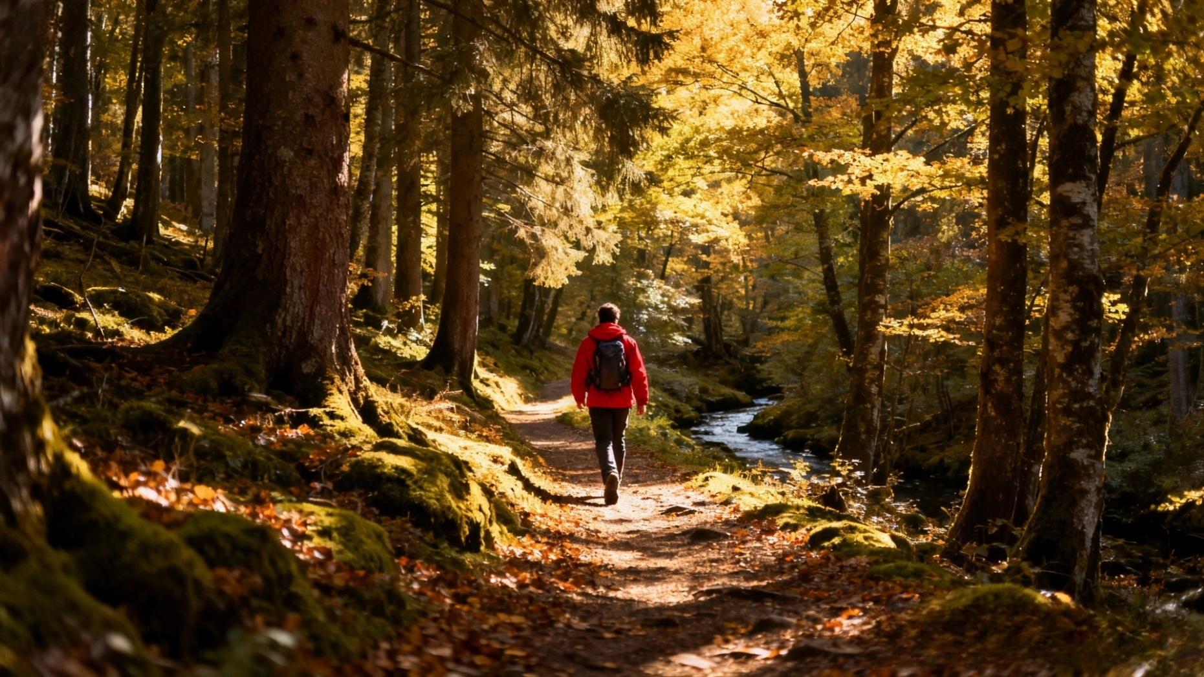

Erleben Sie die wundershoene Natur Oberhofs zusammen mit anderen Wandernbegeisterten. Wir laden Sie herzlich ein, sich uns anzuschliessen und die atemberaubenden Wege des Thueringer Waldes gemeinsam zu erkunden.

Wann : Dienstag, 10. Maerz 2026

Uhrzeit : 10:00 Uhr

Treffpunkt : in Oberhof-Information Neben Sparkasse Geldautomat

Warum in einer Gruppe wandern ?

Neue Leute kennerlernen : Treffen Sie Gleichgesinnte und knuepfen Sie neue Kontakte.

Gemeinsam die Natur geniessen : Das gemeinsame Erleben der Wanderwege macht noch mehr Spass.

Sicherheit : In der Gruppe ist man sicherer unterwegs.

**Wichtige Hinweise** : Bitte seien Sie puenktlich am Treffpunkt. Bringen Sie bequeme Wanderschuhe, ausreichend Wasser und wettergerechte Kleidung mit. Jeder wander auf eigene Verantwortung.

Wir freuen uns darauf, mit Ihnen die Wanderwege Oberhofs zu entdecken!

**Gemeinsames Wandern in Oberhof**

***Machen Sie mit!***